Goodyear præsenterer CityCube, et unikt konceptdæk til konceptbilen Toyota i-TRIL
Goodyear CityCube tilbyder sensorteknologi og blandet montering til Toyotas innovative konceptbil

Genève, den 8. marts - Goodyear præsenterer virksomhedens nyeste konceptdæk, Goodyear CityCube, designet til konceptbilen Toyota i-TRIL, der afsløres på 2017 Geneva International Motor Show.
Takket være avanceret sensorteknologi og et unikt slidbanedesign kan CityCube aflæse en række forskellige vejforhold og overføre oplysninger om disse til køretøjet og dermed understøtte det avancerede system til forebyggelse af kollisioner.
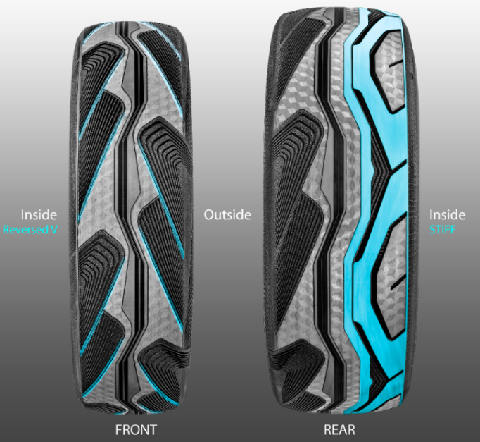
Forhjulene på Toyota i-TRIL krænger, hvilket har inspireret Goodyears designere til at tænke på motorcykeldæk. Resultatet er en unik konturform og blandet montering, et højt og smalt fordæk og et bredere asymmetrisk bagdæk.
Det krængende forhjul passer til høje og smalle dæk med omvendt retningsbestemt dækmønster, inspireret af motorcykeldækkenes symmetriske design.
Det bidrager til sikker kørsel og fjerner vand fra det større bagdæk, der således får et bedre vejgreb.
Bagdækket har et asymmetrisk design med en stærkere inderside, der giver større kurvestabilitet.

Goodyear har også indført en ny hologram-struktur i designet med avancerede, graduerende dæksidefarver, som giver et unikt og attraktivt udseende.
CityCube er skræddersyet nøjagtigt efter Toyotas krav. Det er et letvægtsdæk med lav rullemodstand, da dette er vigtige egenskaber i fremtidens dæk til elektriske køretøjer. CityCube har også en reduceret rille volumen, hvilket giver højere kilometertal og reducerer støjniveauet, som kan føje til et bedre byliv.
David Anckaert, General Director OE Product Development EMEA hos Goodyear, siger: ”Vi er glade for at præsentere dette innovative konceptdæk til Toyota i-TRIL. Endnu engang bekræfter Goodyear virksomhedens ekspertise inden for skræddersyede løsninger til bilproducenterne. Vi arbejder målrettet på at designe løsninger, der giver plads til de nye mobilitetstendenser, fx selvkørende køretøjer og intelligente byer.”

Om Goodyear
Goodyear er en af verdens største dækproducenter. Goodyear beskæftiger omkring 66.000 personer og har 48 produktionssteder i 21 lande verden over. Virksomhedens to innovationscentre i Akron, Ohio og Colmar-Berg i Luxembourg arbejder målrettet på at udvikle state-of-the-art-produkter og tjenester, der sætter standarden for teknologi og performance i industrien. For yderligere oplysninger om Goodyear og virksomhedens produkter, se www.goodyear.eu
Du finder flere billeder i pressecenteret: http://news.goodyear.eu
Du kan også følge os på Twitter @GoodyearPress og følge være med i vores ThinkGoodMobility-gruppe på LinkedIn.

